習題三

- 一個木塊浮在水面上，將未施外力時的位置設為平衡點，如圖左。木塊可以因被施力下壓或反彈上升，以下壓時的低於平衡點的高度變化為$+y$，反彈高於平衡點的高度為$-y$，也就是以鉛直向下為$+y$方向，如圖右。課堂上已介紹，此方塊（以平衡點為中點）之上下振動為一簡諧運動SHM，$y=y_{m}\cos\left(ωt+ϕ\right)$。已知周期為$1.25 s$。
現在施力將木塊下壓$0.10 m$後（$y = 0.10m$）自靜止釋放。
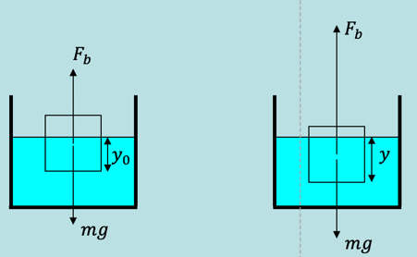
$$y$$
- 問在接下來的簡諧運動中，當木塊從$y = 0.05 m$移動到$y =- 0.05 m$，最短需要多少時間s？
- 當方塊到達$y = 0.05 m$時，移動速率是多少m/s？提示：速率是位置微分。
- 問在此簡諧運動中，當木塊的速度從靜止$0$變化到$-0.25 m/s$（鉛直向上），最短需要時間多少s？(5)

